VERKSAMHETSBERÄTTELSE

Örebro SK Bandy 2020 – 2021

Organisation

Styrelse

ÖSK Bandys styrelse har under verksamhetsåret bestått av Anders Bohmansson, ordförande, Tomas Eriksson, vice ordförande, Åke Bredberg, kassör, Göran Liljegren, sekreterare, Lennart Eriksson, ledamot, Johan Allansson, ledamot, Mikael Johansson, ledamot, Anders Borehed, suppleant, Johan Blom, suppleant. Thomas Eriksson (sport) och Pär Eriksson (ungdom) har varit adjungerade till styrelsen vid några tillfällen.

Styrelsearbete

Styrelsens arbete har, som tidigare år, kommit att präglas av diskussioner och åtgärder kring ekonomin och utveckling av sponsorarbetet. Samtidigt gjordes stora ansträngningar för att få ett lag som skulle kunna hävda sig i den övre delen av serien. Verksamheten kom också i mångt och mycket att präglas av den pågående Covid-19 pandemin.

Bakom årets ekonomiska resultat återfinns stora insatser från privatpersoner och sponsorer som trots utgångsläget ändå trott på ÖSK Bandy som ett elitlag i svensk bandy i framtiden.

Samarbetet med Örebro kommun och Örebroporten AB har varit aktivt genom den nybyggnation som pågått i anslutning till arenan. Marknadsgruppen har under ledning av Mikael Johansson inte fått möjlighet att samarbeta med Arenaservice för att erbjuda sponsorer och publik att nyttja restaurangen i Behrn Arena under våra hemmamatcher då endast 8 åskådare har tillåtits bevista våra matcher.

Styrelsen har under verksamhetsåret genomfört 16 protokollförda sammanträden förutom det konstituerande mötet efter årsmötet samt ett antal informella träffar där protokoll inte har förts.

Marknad

Marknadsarbetet har efter flera år av svagt resultat vänt genom att rekrytera nya medarbetare i marknadsgruppen. Mikael Johansson har lett gruppen i samarbete med Åke Bredberg, Anneli Stenholm, Mattias Käll, Ann-Marie Nordström och Per-Åke Sörman.
Detta har resulterat i betydligt större markandsintäkter än tidigare år trots de yttre omständigheterna den gångna säsongen.

Arenafrågan

Bandyhallen har varit disponibel för spel sedan mitten av september. Insikten kvarstår emellertid att det fortfarande finns mycket att utveckla i arenan för att den ska upplevas attraktiv av vår publik och våra sponsorer. Vi har tillsammans med ÖSK Ungdom och SK Vinner påtalat behovet av att en cafeteria färdigställs på ”bandyhyllan”. För att komma vidare med denna fråga kom det i slutet av december till stånd ett web-möte med representanter för Örebroporten, ÖSK Ungdom, och den arenaansvarige på Örebro kommun. Det senaste beskedet är att det under kommande säsong kommer att på byggnation på ”hyllan” och det när den är klar finns utrymme för ett café på cirka 600 m² i det nordvästra hörnet av ”hyllan” I anslutning till de nya omklädningsrummen har två mindre förråd tagits i anspråk genom ombyggnad vi själva gjorde så att slipmöjligheterna och materialutrymmena utvidgats. Dessa ytor hyr vi av ÖSK Ungdom.
Från hösten 2021 kommer en nybyggd entré att finnas från Rudbäcksgatan genom en portal i den nybyggda kontors- och skolbyggnaden på norra sidan av bandyhallen.

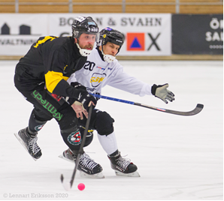

Robin Folkessonjublar efter mål mot
Kalix.
Det blev hela 12 mål och 36 assist
för Robin.

Kansli
Kansliverksamhet

På kansliet har Åke Bredberg utfört ett stort ideellt arbete med att hålla ordning på ekonomin, kontakter med Sv. Bandyförbundet och Bandyförbundet region mitt. Åke har också haft hjälp av både Göran Liljegren och Lennart Eriksson. Den viruspandemi som slog till i mars 2020 medförde att mycket av det administrativa arbetet fick bedrivas på distans. Från och med den första april försöker vi ha bemanning på kansliet ett par timmar 3 dagar i veckan.
Allsvenska serieföreningen (ASF)har Göran Liljegren haft kontakter i sitt uppdrag som sekreterare i ASF. Arbetet har rört BandyAllsvenskan, den allsvenska supercupen och webbsändningarna av våra matcher. Kansliet har som föregående år varit inrymt i pressläktaren i bandyhallen.

Medlemmar

Antalet medlemmar har ökat och uppgår till c:a 250. Medlemsregistret har under året uppdaterats och ligger på IdrottOnline. Ansvarig har Tomas Eriksson varit.

Kommittéer

Kommittéer har funnits för matcharrangemangen i BandyAllsvenskan och runt lotteriförsäljningen. Deltagarna i kommittéerna har varierat något och frivilliga krafter har deltagit i båda kommittéerna
Under hela året har sportgruppen under ledning av Johan Blom och Thomas Eriksson varit mycket aktiv för att skapa förutsättningar för ett så slagkraftigt lag som de ekonomiska förutsättningarna har medgivit.
En medlemskommitté är under uppbyggnad liksom en damkommitté.

Halvbröderna Saku Hämäläinen och Nico Nevalainen jublar tillsammans efter att Saku gjort mål, vilket de båda gjorde ett antal i BandyAllsvenskan

Sport
A-truppen och ledare

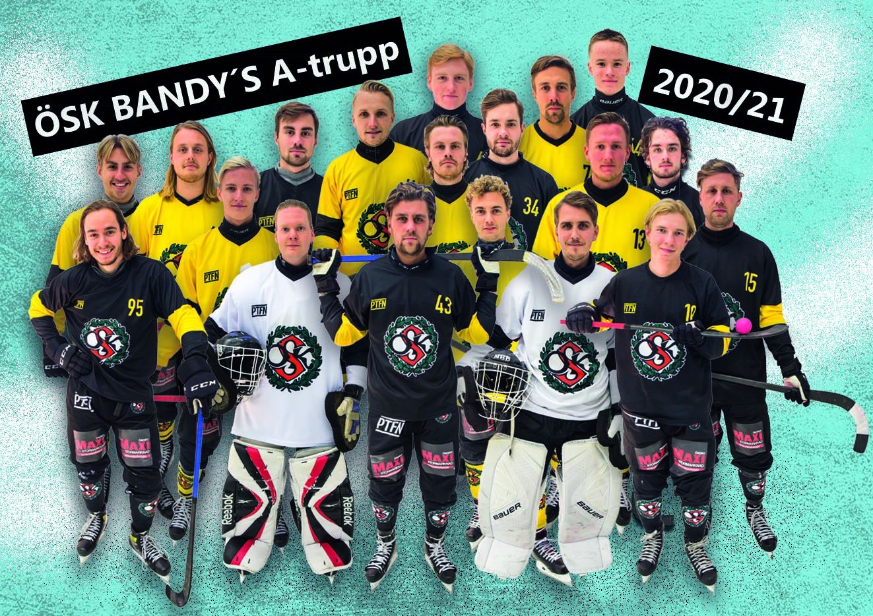

(20)Jakob Sjölander, (60)Filip Bergman,(11)Vilgot Sjölander, (41)Sebastian Eriksson, (6)Arvid Karlsson, (5)Viktor Janérs, (34)Jonas Näsholm(J), (79)Simon Hagström, (64)Leo Hadders (J),(13)Anton Engström, (2)Mattias Åström, (15)Simon Folkesson, (95)Nico Nevalainen, (4)Elias Sandholm, (93)Joakim Bergqvist Mv, (43)Robin Folkesson, (7)Alexander Adeheimer, (50)Joakim Westberg Mv, (10)Saku Hämäläinen samt Adam Reyier (Mv) del av säsongen ej med på bild.

Försäsong:
Årets barmarksträning startade under april månad med de spelare som då fanns tillgängliga under ledning av Max Eriksson. Laget kom på is på rink i augusti och i mitten av september började träningen i Behrn Arena på stor isbana. Även detta år kunde ÖSK därför redan tidigt på säsongen möta starkt motstånd. Sju träningsmatcher spelades med blandat resultat och laget kvalificerade sig till finalspelet i Allsvenska Supercupen som denna säsong gick av stapeln i Katrineholms nybyggda bandyhall. Laget gick till final som förlorades med uddamålet mot Åby/Tjureda IF.

Sportslig målsättning och resultat

Den gångna säsongen spelade vi för fjärde året i BandyAllsvenskan. Vid upptaktsträffen före serien sade tränaren att målet var att tillhöra topplagen i serien.

Seriespelet inleddes med två veckors försening med anledning av pandemin. Idel segrar radades upp ända fram till bortamötet mot Jönköping där det blev en uddamålsförlust. Avancemanget till elitserien säkrades vid bortamatchen mot Gripen där laget vände ett underläge i halvtid till en klar seger med 11-5. I och med segern mot LAIK i sista omgången gick laget igenom serien med 21 segrar av 22 möjliga. Dock ska beaktas att det lämnades walk over av några lag på grund av pandemin. För vår del endast av IFK Kungälv.
Styrelsen anser att detta med råge uppfyller vad vi hoppats på före seriestart.

Detaljerad spelarstatistik finns på www.elitrapport.se

Webbsändningar

Även denna säsong sändes alla hemmamatcherna på Webben. Detta kom till stånd genom den satsning över tre år som Allsvenska serieföreningen gjorde i samarbete med StayLive. Johan Allansson och Lennart Eriksson har stått för det tekniska och Henrik Karlsson, Johan Blom och Magnus Alm har kommenterat. Alla våra matcher kunde följas live på O`Learys sportbar. Mottagandet har varit positivt och kommer att utvecklas vidare genom att det kommande säsong blir en professionell aktör som kommer att sända varvid matcherna också blir tillgängliga på Sportbladet.

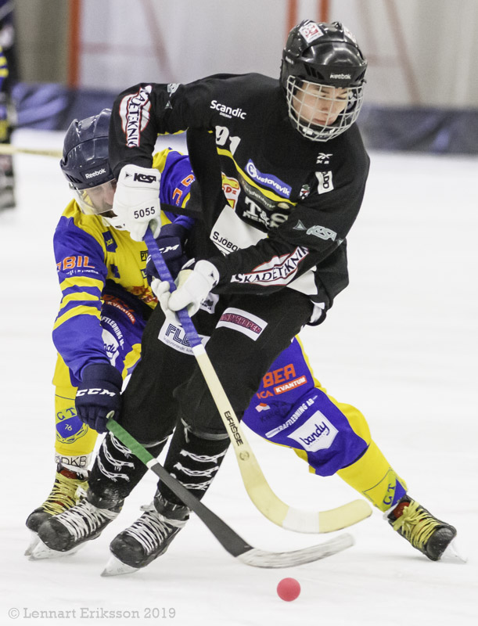B-laget och Wadköping-Örebro BK

Laget som vänder sig till spelare som tidigare spelat bandy eller inte hade ambitionen att elitsatsa i ÖSK samt oerfarna yngre spelare från P-19 laget i ÖSK Ungdom som behövde känna på att spela seniorbandy. Henrik Karlsson fortsatte som tränare. Lagen anmäldes till div. 1 östra och div. 2 mellersta. Innan den andra vågen av pandemin slog till hann lagen genomföra ett par träningar. När sedan all icke professionell idrott förbjöds att vare sig träna eller spela matcher sköts serierna upp i omgångar ända fram till i mitten av januari när de slutligen ställdes in.
Vi hyser därför en oro för att vi till kommande säsong kommer att tappa många utövare men ska göra allt som står i vår makt att anmäla ett lag till div. 1.

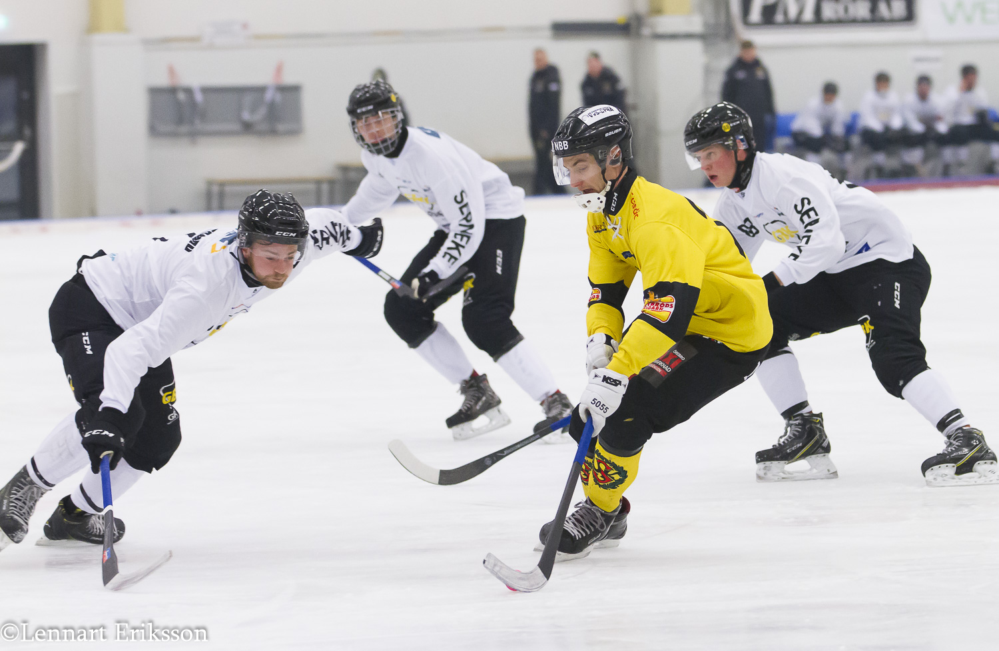
Alexander Adeheimersfina klubbteknik och passningsspel firade triumfer under säsongen vid många tillfällen. Här i matchen mot Gripen som vanns med hela 11-2 efter ett mål och fem assist från Alexander. Kanske en av årets bästa matcher för Ösk Bandy.

Samarbetet med ÖSK Ungdom och start av damverksamhet

Vi har under flera år upplevt att ungdomsverksamheten har tappat mark och behovet att räta upp detta har blivit allt tydligare. Därför åtog sig vår tidigare lagledare och tränare Pär Eriksson att driva på för en återuppbyggnad av denna vilket också är ett kommande krav från Sv. Bandyförbundet för att erhålla elitlicens.
Pär har under säsongen arbetat i samverkan med ÖSK Ungdom och WBK:s tränare Henrik Karlsson för att skapa en bättre ungdomsverksamhet som vi hoppas ska bära frukt redan till kommande säsong. I och med pandemin avstannade dock detta arbete.
Vid sitt styrelsemöte den 6/2 2020 tog styrelsen beslut om att starta egen ungdomsverksamhet. Efter diskussioner enades ÖSK Ungdom och ÖSK Bandy om att ÖSK Bandy tar över ungdomar från 16 år i sin egen organisation. Vi har under året upparbetat ett bra samarbete med ÖSK Ungdom som kunde bedriva viss verksamhet för de yngsta barnen trotts pandemin. Något P-16 eller P-19 lag fick tyvärr inte bedriva någon verksamhet under säsongen på grund av pandemin.
Under sista månaden av verksamhetsåret startade damverksamhet. En mindre grupp under ledning av Magnus Alm bildades och kommer att träna på rink 1 gång/vecka fram till midsommar med start i början av maj.

Hemsidan

Vår hemsida har på ett utmärkt sätt skötts av Johan Allansson. Sidan har rönt stor uppskattning och nås via www.orebroskbandy.com. Föreningen har även en Facebooksida.

Ekonomi
Ekonomin har fortsatt att vålla styrelsen huvudbry. Under året har kostnadskontrollen varit stark. Föreningen har på grund av Covid-19 fått vissa lättnader i hyror från Örebro kommun och sökte kompensation från RF för kvartal 4 2020 och har även under maj månad sökt för kvartal 1 2021. För kvartal 4, 2020 beviljades förening stöd för förlorade matchintäkter.

Årsredovisning för
Örebro Sportklubb Bandyklubb
875001-6878

Räkenskapsåret
2020-05-01 - 2021-04-30.

Resultaträkning________________________________________________
Belopp i kr Not 2020-05-01 – 2021-04-30 2019-05-01-2020-04-30
Föreningens intäkter
Nettoomsättning 1 820 118 1 354 217 Övriga rörelseintäkter 1 156 097 1 759 193 2 976 215 3 113 410
Rörelsens kostnader
Råvaror och förnödenheter -789 793 -1 300 501

Handelsvaror -328 708 - 416 666
Övriga externa kostnader -179 220 -74 852
Personalkostnader -1 177 331 -1 359 230
Summa föreningens kostnader -2 475 052 -3 151250

Rörelseresultat 501 162 -37 839
Finansiella poster

Räntekostnader och liknande 34 -1 422
kostnader 34 -1 422
Resultat efter finansiella poster 501 197 -39 261

Resultat före skatt 501 197 -39 261

Årets resultat 501 197 -39 261

Balansräkning_________________________________________________
Belopp i kr Not 2021-04-30 2020-04-30

TILLGÅNGAR
Anläggningstillgångar Immateriella anläggningstillgångar
Balanserade utgifter spelarförvärv 0 0

Materiella anläggningstillgångar
Inventarier 0 0
Summa materiella anläggningstillgångar 0 0

Summa anläggningstillgångar 0 0

Omsättningstillgångar
Varulager mm
Färdiga varor och handelsvaror 39 840 39 840
Summa varulager 39 840 39 840

Kortfristiga fordringar

Kundfordringar 73 015 0 Förutbetalda kostnader och
upplupna intäkter 18 623 18 567
Summa kortfristiga fordringar 91 638 18 567

Kassa och bank
Kassa o Bank 463 097 52 191
Summa kassa o bank 463 097 52 191

Summa omsättningstillgångar 594 575 109 112

SUMMA TILLGÅNGAR 594 575 109 112

Balansräkning__________________________________________________
Belopp i kr Not 2021-04-30 2020-04-30

EGET KAPITAL OCH SKULDER

Eget kapital

Balanserad vinst eller förlust 10 018 46 884
Årets resultat 501 097 -36 836
Eget kapital vid årets slut 511 215 10 018

Långfristiga skulder
Övriga skulder 42.000 52 000
Summa långfristiga skulder 42.000 52.000

Kortfristiga skulder
Skatteskulder 4 139 3 748
Övriga skulder 19 721 7 234
Upplupna kostnader och förutbetalda intäkter 17 500 37 598 Summa kortfristiga skulder 41 360 48 580
__________________________________________________________________________________

SUMMA EGET KAPITAL OCH SKULDER 594 575 109 112

Epilog

Efter säsongens slut har de flesta av våra rutinerade spelare valt att stanna kvar i föreningen och antingen förnya sina kontrakt eller fortsätta på tidigare uppgörelser. Några har dock lämnat för spel i andra lag eller att sluta med sin aktiva karriär. Dessa har ersatts av nya spelare men det ser fortfarande tunt ut på forwardssidan som behöver förstärkas. Flera uppslag finns.
Tränare kommande säsong blir Max Eriksson och Niclas Holmgren. Lagledare blir Johan Allansson.
Sedan säsongen tog slut fortsatte Coronapandemin med sin 3:e våg. Enstaka personer i vår organisation har varit drabbade men tillfrisknat. Det finns anledning att se med tillförsikt fram mot starten av kommande säsong då vaccinationerna kommit igång på allvar och vi åter kan ta emot publik som då får möjlighet att se elitserielag besöka Behrn Arena regelbundet. Matcherna kommer i stor utsträckning att förläggas till vardagar (tis. o fre.) vilket möjliggör servering av både mat och dryck under matcherna.
Elitserien startar med premiär hemma den 29/10 med match mot svenska mästarna Villa Lidköping BK.
Styrelsen har också beslutat att fortsätta satsningen på vårt U-lag, ÖSK Bandy U med spel i div.1 och div. 2. Huvudtränare för laget siktar vi på att Henrik Karlsson kommer att vara.

Anders Bohmansson Tomas Eriksson Åke Bredberg
Ordförande Vice ordförande Kassör

Göran Liljegren Lennart Eriksson Johan Allansson
Sekreterare Ledamot Ledamot

Mikael Johansson Anders Borehed Johan Blom
Ledamot Suppleant Suppleant

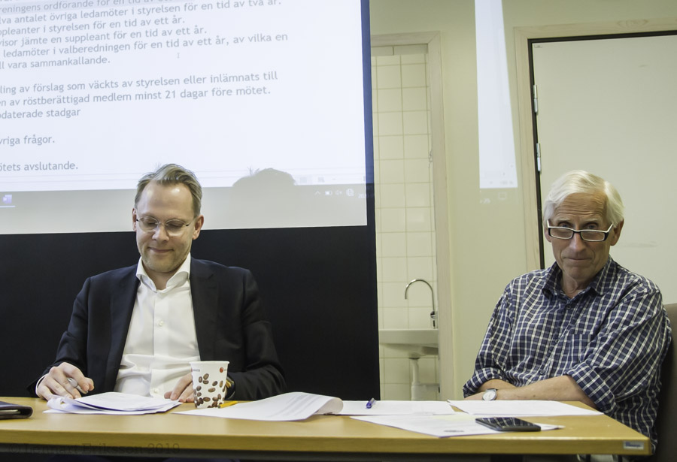
Ordförande Anders Bohmansson och sekreterare Göran Liljegren

Bilaga Arbetsgrupper
Ansvariga understrukna

Webb: Johan Allansson, Lennart Eriksson, Andres Borehed (kommentar, intervju), Johan Blom (kommentar) samt Magnus Alm (kommentar).
Sport: Johan Blom, Thomas Eriksson, Johan Allansson, Henrik Karlsson
Marknad: Mikael Johansson, Anneli Stenholm, Mattias Käll, Ann-Marie Nordström, Per-Åke Sörman, Niklas Holmgren och Åke Bredberg.
Ungdom: Johan Skoog, Pär Eriksson, Anders Bohmansson
Dam: Magnus Alm, Majken Olsson och Anders Bohmansson.
Evenemang/Arena: Tomas Eriksson med fru, son och dennes sambo, Lennart Eriksson
Ekonomi: Anders Bohmansson, Mikael Johansson, Åke Bredberg
Webb: Johan Allansson
Medlem: Tomas Eriksson, Carl-Gunnar Fast, Lennart Eriksson.

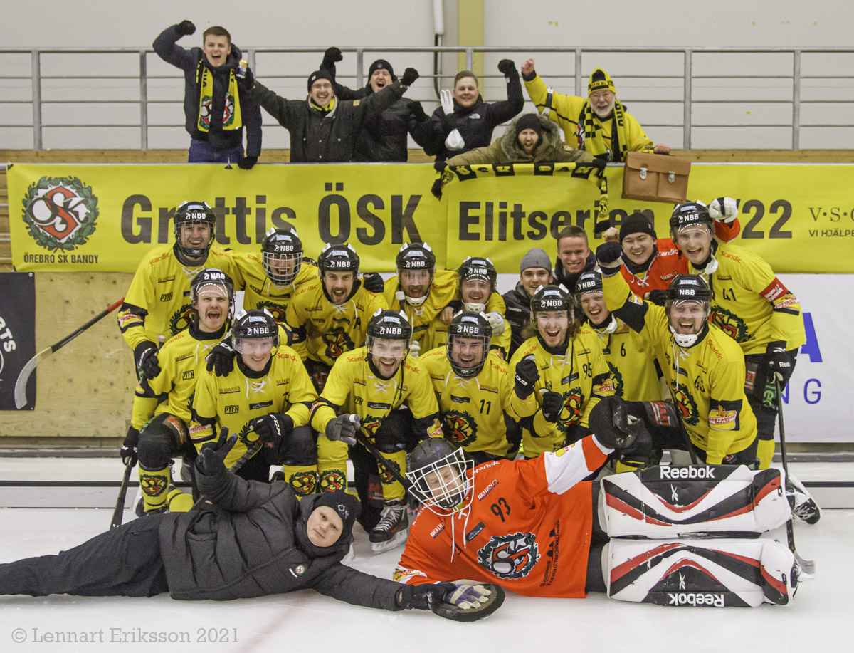

Verksamhetsplan för 2021 – 2022

- Organisation
Kanslifunktionen ska utvecklas för att passa vår nya situation som ett Elitserielag och styrelsens behov av administrativt stöd. Från och med hösten 2021 ska kansliet vara bemannat de flesta dagar i veckan.
Bättre organisation runt arrangemangen kräver att fler medlemmar engageras.
Fler, utökade och bättre organiserade kommittéer.

- Marknadsarbetet
Utbyggnad av en större marknadsgrupp ska ge ökade intäkter från sponsorer. Vi ska fortsätta med nätverksarbetet i syfte att bygga en grupp av företagare med intresse för bandy och många företagskontakter. Därigenom kan vi locka fler sponsorer.
I och med inträdet i elitserien kommer kvalitén på webbsändningarna av våra matcher att locka fler sponsorer att marknadsföra sig genom sändningarna i Sportbladet..

- Ekonomi
Fortsätta att vara i likviditetsmässig balans och uppnå ett positivt eget kapital.
Budgeterad omsättning för kommande verksamhetsår är drygt 3 milj. kronor.
Att trygga den ekonomiska basen genom att söka alternativa inkomstkällor till traditionell sponsring.

- Ungdoms-, flick- och damverksamhet
Att bygga upp en egen ungdomsverksamhet för P-16 och P-19 spelare så att ÖSK Bandy blir en mer komplett förening.
Rekrytera både flickor och damer till bandyspel ev. i seriespel.
Få igång bandyspel som motion för vuxna.

- Sport
Målet är att nästa år etablera ÖSK Bandy i Elitserien.
Att introducera ungdomsspelare i seniorbandyn. Satsa på rekrytering av unga
utvecklingsbara spelare.

Ge möjlighet för unga spelare att fortsätta utveckla sitt bandyspel i ÖSK Bandys U-lag samt att erbjuda spelare som vare sig har ambition eller förmåga att ta en palts i A-laget fortsatt idrottsutövande.

Vi ska fortsätta samarbetet med ÖSK Ungdom att sprida bandy som en viktig fritidssysselsättning för barn och ungdom samt att fostra talanger till blivande elitspelare.

Arrangera en cup för de elitlag som inte spelar i Sv. Cupen 1-3/10 och en cup för div1-2-lag, ev. med damlag, i mitten av oktober.

- Medlemmar
Arbeta för att ytterligare öka antalet medlemmar och förbättra medlemsservicen. Som instrument för detta kommer i ökande grad hemsidan, www.orebroskbandy.com och marknadskommittén att användas.

7. Arena
Att vidareutveckla bandyhallen med uppvärmda utrymmen för publik vid matcherna till fromma även för spelare, ledare och sponsorer. Etablera sittplatser och fler försäljningsställen samt en cafeteria för vår publik och besökare i hallen.

- Hot mot dessa planer
Den återkommande pandemin med upprepade faser är ett stort osäkerhetsmoment för alla dessa planer. Hoppet finns nu att detta hot ska bli mindre till hösten i och med att allt fler blir vaccinerade och myndigheterna successivt släpper på sina restriktioner.

Styrelsen ÖSK Bandy

